# 本网-综合资讯

# 苍溪县：多形式开展纪念“一二·九”学生爱国运动系列活动

为纪念“一二·九”学生爱国主义运动88周年，连日来，苍溪各学校积极开展系列主题活动，加强爱国主义教育，引导学生牢记历史，增强爱国意识，营造良好的校园文化氛围。

在该县江南初级中学，举行以“歌声缅怀历史 青春展望未来”为主题的校园合唱比赛。

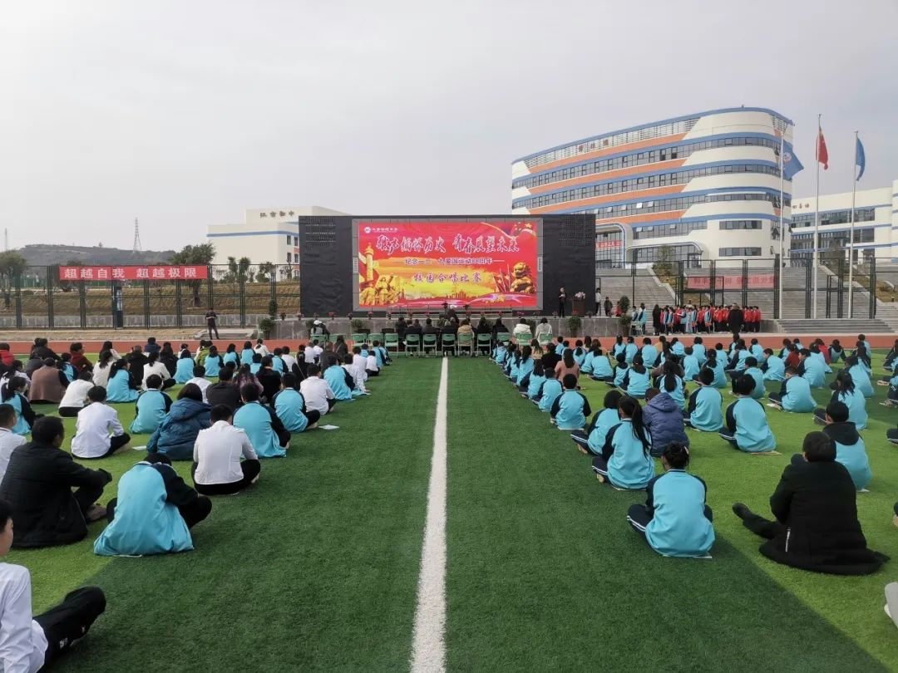

比赛现场，《没有共产党就没有新中国》《把未来点亮》《骄傲的少年》等一首首红色经典轮番响起，参赛学生们个个精神饱满，热情高涨，台下观众也纷纷为台上的精彩演唱鼓掌喝彩。

经过现场评委打分，本次比赛最终确定了一等奖2名，二等奖2名，三等奖2名，优秀组织奖2名。

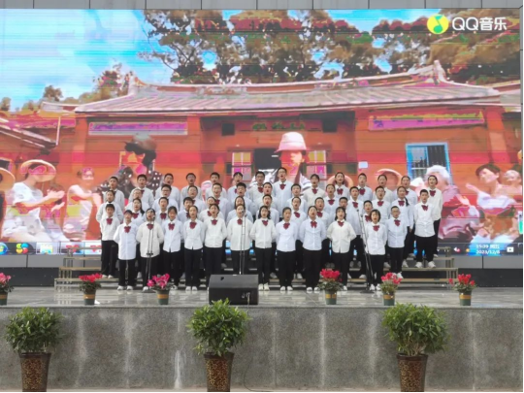

歧坪中学以“铭记革命历史 做新时代新青年”为主题，举行纪念“一二·九”运动革命故事演讲比赛。

赛前，学校组织团员举行庄严的入团仪式。接着，学校关工委号召全体同学既要怀抱梦想又要脚踏实地，既要敢想敢为又要善作善成，立志做有理想、敢担当、能吃苦、肯奋斗的新时代好青年。

随后，参赛选手以饱满的热情为大家带来《小英雄雨来》《鸡毛信》《卢沟桥事变》等精彩的革命故事，充分展现深深的爱国情怀和对先辈的敬仰之情。经过激烈的角逐，最终评出一等奖2名、二等奖3名、三等奖6名。

白驿小学举行纪念“一二·九”运动歌咏比赛。活动以班为单位自选红色歌曲合唱表演。大家着装整齐，激情昂扬，用彩旗、手势舞等形式，精彩呈现《童心向党》《龙的传人》《强国有我》等歌曲，表达爱国之情、报国之志，传承爱国主义精神，赓续红色血脉。

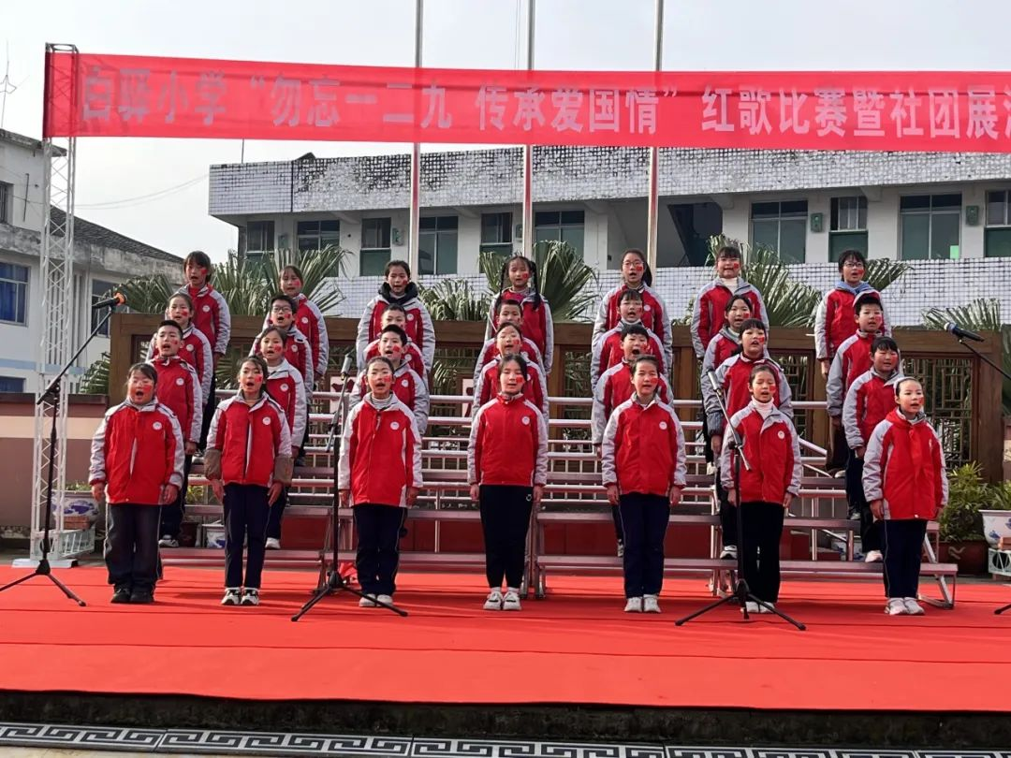

云峰初中开展了纪念“一二·九 传承爱国情”为主题的教育活动。活动分3个板块。第一部分“情景再现”，通过朗诵形式回顾“一二·九”运动，让师生重温那段厚重的历史。第二部分“感悟当下”，全体师生齐唱《国家》《社会主义好》等爱国歌曲，歌颂伟大祖国。第三部分“展望未来”，通过手抄报、书画作品、优秀作文等展出评比，抒发对祖国的热爱，对未来的期望，激发奋力量。

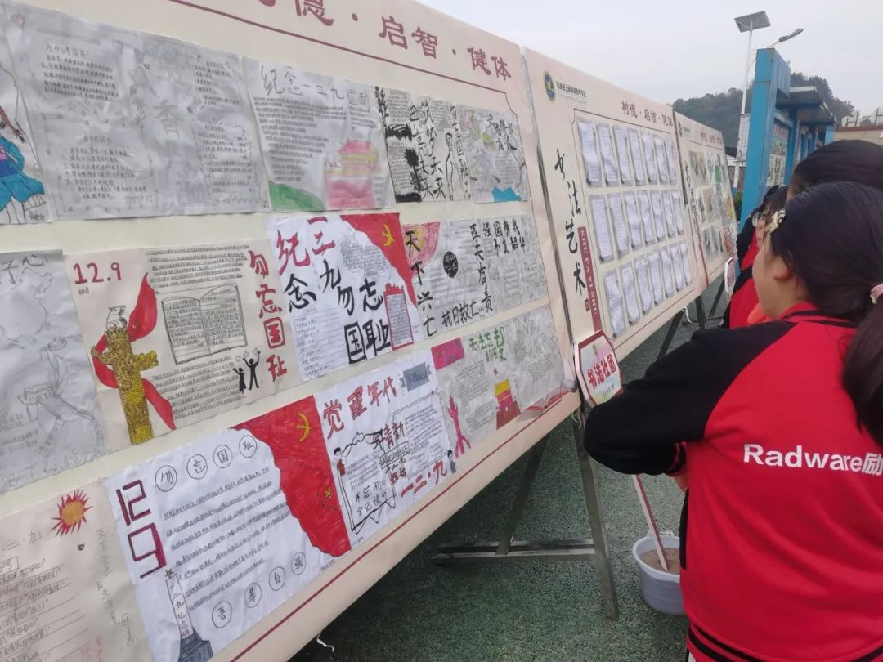

彭店初中以“唱诵经典鉴真情 砥砺前行报党恩”为主题，举行纪念“一二·九”系列活动。活动中，同学们气势磅礴，歌声嘹亮唱响《十送红军》《我和我的祖国》《精忠报国》等爱国革命歌曲。动人的旋律，情真意切的词句，深深感染大家。全体教师用诗朗诵《红色赞歌》表达对祖国的炽热情感，坚定跟党走的决心。

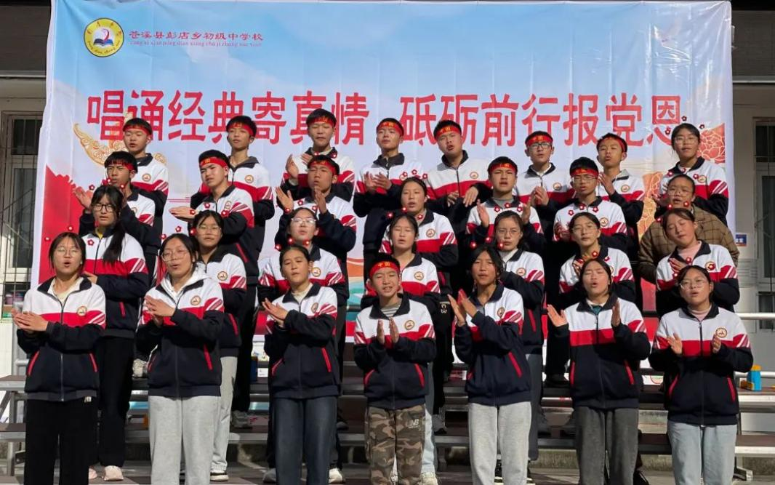

活动还举行入团宣誓仪式，开展新团员规范守则教育，要求同学们牢记历史，勇于担当，努力学习，奋发向上。

茶店小学以“追忆红色记忆 书画青春风采”为主题，开展纪念“一二·九”“四个一”系列活动。“四个一”即开展1次爱国专题教育，举行1次主题讲座，开展1次手抄报绘画比赛，观看1次爱国主义电影，激发学生爱国热情。

（曹立兵　詹磊  刘敏）